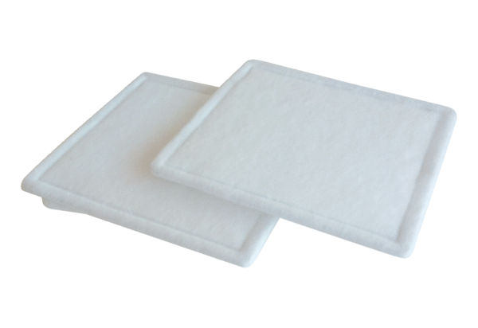Filtr powietrza, wymienny RF 40-4Opakowanie jednostkowe: 2 szt.Asortyment: C
Numer artykułu: 0093.0163Producent: MAICO

